Umwelt im Unterricht
www.umwelt-im-unterricht.de

Arbeitsmaterial (Grundschule)
Erneuerbare Energien und ihre Wirkung
Erneuerbare Energien sind wichtig, um das Klima zu schützen. Doch der Ausbau dieser Energieform hat auch Auswirkungen auf Umwelt und Natur. Die Materialien helfen Schülern/Schülerinnen dabei, erneuerbare Energien und ihre Auswirkungen kennenzulernen.

Hinweise für Lehrkräfte

Was gehört noch zu diesen Arbeitsmaterialien?
Die folgenden Seiten enthalten Arbeitsmaterialien zum Thema der Woche „Erneuerbare Energien ausbauen – Natur und Umwelt schützen“ von Umwelt im Unterricht. Zu den Materialien gehören Hintergrundinformationen, ein didaktischer Kommentar sowie ein Unterrichtsvorschlag. Sie sind abrufbar unter: https://www.umwelt-im-unterricht.de/wochenthemen/erneuerbare-energien-ausbauen-natur-und-umwelt-schuetzen/

Inhalt und Verwendung der Arbeitsmaterialien
Das Material umfasst zwei Arbeitsblätter: Eines verdeutlicht den Unterschied zwischen erneuerbarer und konventioneller Energie, ein weiteres veranschaulicht die Auswirkungen erneuerbarer Energien auf Natur und Umwelt durch den Vergleich von zwei möglichen Standorten für eine Windenergieanlage. Die Schüler/-innen vergleichen die zwei Standorte mithilfe eines Fragenkatalogs und werden so für die Folgen des Ausbaus sensibilisiert. Die zwei Standorte sind der Karte entnommen, die sich ebenfalls in den Materialien befindet.

Übersicht über die Arbeitsmaterialien
Arbeitsblatt 1 Woher kommt die Energie? 1
Arbeitsblatt 2 Wo können wir „Windräder“ bauen? 2
Karte zur Standortplanung 3
Bildlizenzen 4
Arbeitsmaterial

Arbeitsblatt 1
Woher kommt die Energie?
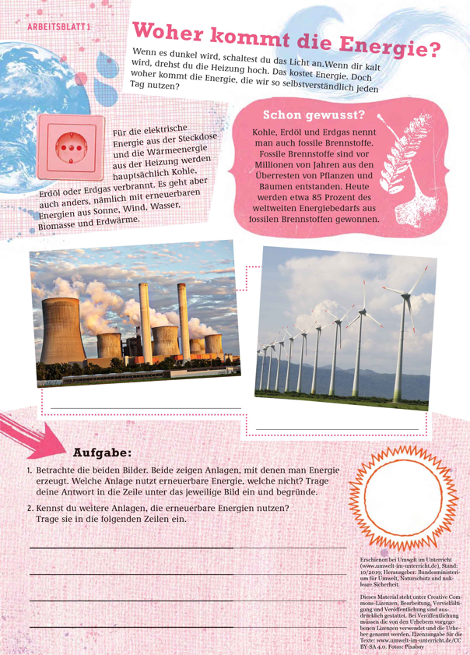

Arbeitsblatt 2
Wo können wir „Windräder“ bauen?
Erneuerbare Energien sind wichtig, um das Klima zu schützen. Doch wenn eine Windenergieanlage gebaut wird, hat das Auswirkungen auf Umwelt und Natur. Als Planungsteam ist es eure Aufgabe, einen geeigneten Standort zu finden.

Aufgaben:
- Vergleicht die beiden Bilder. Beantwortet dafür die Fragen in der Tabelle mit „Ja“ oder „Nein“.
- Wählt gemeinsam das Bild aus, welches für euch den besseren Standort darstellt. Begründet eure Antwort.
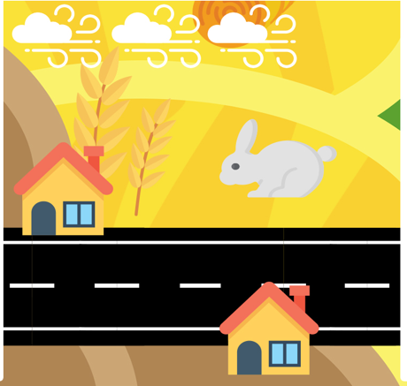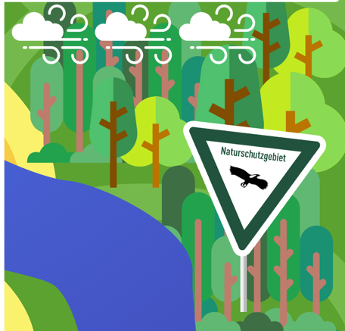
Bild 1 Bild 2
Frage | Bild 1 | Bild 2
Leben Menschen in der Nähe?
Gibt es viel Wind?
Leben viele Tiere in der Nähe?
(Denkt auch an Tiere, die nicht auf den Bildern zu sehen sind.)
Ist die Natur in der Nähe besonders wichtig?
Wird die Umgebung von uns Menschen genutzt? (zum Beispiel als Ackerland)

Karte zur Standortplanung

Bildlizenzen

Arbeitsblatt 1
Windenergieanlage: VitorBitencourt/pixabay.com/Pixabay License
Kohlekratwerk: Benita5/pixabay.com/Pixabay License

Arbeitsblatt 2
Straße, Kaninchen, Windsymbol, Baum: "Designed by Freepik"
Heuballen: Smashicons/Flaticon.com/Flaticon Basic License
Wohnhaus: Vectors Market/Flaticon.com/Flaticon Basic License;
Ähre: DinosoftLabs/Flaticon.com/Flaticon Basic License;
Wald: PrettyCons/Flaticon.com/Flaticon Basic License

Arbeitsblatt 3
Gebirge, Straße, Brücke, Hochhaus, Kaninchen, Traktor, Baum: "Designed by Freepik"
Heuballen: Smashicons/Flaticon.com/Flaticon Basic License
Wohnhaus: Vectors Market/Flaticon.com/Flaticon Basic License;
Ähre: DinosoftLabs/Flaticon.com/Flaticon Basic License;
Wald: PrettyCons/Flaticon.com/Flaticon Basic License
Windsymbol: „Designed by Freepik“

